**人教版物理九年级 同步练习**

**22.2 核能**

**一、选择题**

1.下列关于原子和原子核的说法中正确的是（ ）

A.原子核由中子和电子组成

B.原子核外的电子带负电，并固定在某一位置

C.所有原子内部的质子数和电子所带的电荷数不相等

D.原子是由原子核和核外电子组成的

2.如图是核电站工作的流程图。关于该流程图中各装置的能量转化，下列说法错误的是（ ）



A.核反应堆将核能转化为内能 B.蒸汽轮机将机械能转化为内能

C.发电机将机械能转化为电能 D.各种用电器将电能转化为其他形式的能

3.如图所示是一种核反应的过程，这种反应的原理可用于制造（ ）

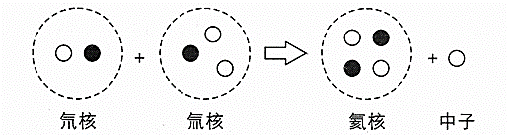

A.原子弹 B.氢弹 C.导弹 D.普通炮弹

4.关于核反应，下列说法正确的是（ ）

A.只有裂变才能释放出核能 B.氢弹爆炸是利用裂变释放出核能

C.核反应堆中发生的链式反应是不可以控制的 D.原子弹爆炸时发生的链式反应是不加控制的

5.下列关于核能开发的说法中，你认为正确的是（ ）

A.核能发电使用的燃料是天然气

B.核能是一种稳定、高效、清洁的能源，和平利用核能的最好方法是制造各种核武器

C.核电站开发核能是利用可控核裂变过程释放的核能

D.核电站产生的核废料对环境没有污染

6.关于核能和核反应，下列说法正确的是（ ）

A.只有核裂变才能释放核能 B.核能的利用会造成放射性污染，所以应该关闭核电站

C.氢弹爆炸是利用核裂变释放核能的 D.原子弹爆炸时发生的链式反应，是不加控制的

7.关于核能的下列说法中，正确的是（ ）

A.任何原子内部都有原子核，所以，利用任何物质都能获得核能

B.原子弹和氢弹都是利用核聚变的原理制成的

C.原子核间有斥力，所以核聚变必须在极高的温度和极大的压强下进行

D.太阳内部在不断地进行着大量的裂变反应

8.在核电站中（ ）

A.发生的是可以控制的链式反应 B.需要把核燃料加热到极高的温度

C.任何情况下，核能是没有污染的 D.核燃料是可再生能源

**二、非选择题**

1.阅读《核电站》，回答问题。

**核电站**

核电站和原子弹都是采用核裂变的方式获得能量的。在原子弹中，对这种“链式反应”是不加任何控制的，因此会产生巨大的、破坏性的爆炸，并会产生明显的烟雾及气体组成的蘑菇云。核电站反应堆所用的核燃料，其浓度比原子弹中的核反应材料低，按程序正规操作一般不会发生核爆炸。

核电站将核燃料棒或核燃料芯块中的能量释放出来，并将它最终转化为电能。核反应堆的示意图如图22-2-1所示，在圆顶状的反应堆中，核燃料棒中发生裂变并释放出内能，然后利用这些内能生成蒸汽，蒸汽被引入到一个独立的建筑物中驱动汽轮机进行发电工作。

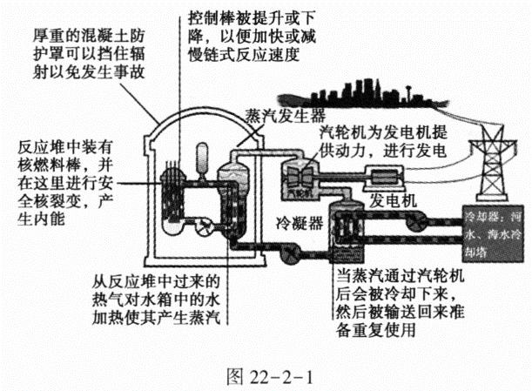

（1）核电站是利用核______来发电的。（选填“聚变”或“裂变”）。

（2）水在蒸汽发生器中，由液态变为气态的过程中需要_______热量。（选填“吸收”或“放出”）

（3）有人认为核能的使用能够节约正在被耗尽的化石燃料，有人认为继续研究发展核能可能暂时会对我们有所帮助，但是世界上铀的含量是有限的，而且核电站会产生放射性高、持续几千年的废料。面对有关核能的争议，请简述你的看法______

_______________________________________。

2. 人类的发展与进步离不开想象力，所以有了今年票房大卖的科幻片《流浪地球》（图1所示）；同样离不开科学家的智慧与坚持，终于在今年拍到了第一张黑洞的照片（图2所示）；更离不开像凉山大火中牺牲烈士及还在一线救灾的消防战士大无畏的献身精神（图3所示）。

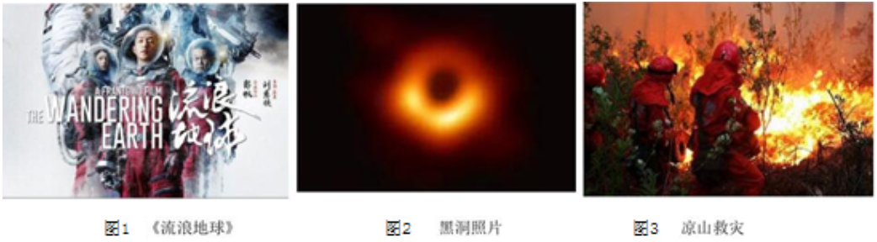（1）《流浪地球》电影讲到：太阳急速老化，人类想到借助木星的“引力弹弓”，令地球零消耗改变方向、提升速度，最后到达比邻星。太阳急速老化主要是太阳内部发生核_______（选填“‘裂变ˆ或“聚变”）；木星的“引力弹弓”能够令地球改变方向、提升速度，这说明力可以改变物体的____________。

（2）北京时间2019年4月10日晚9时许，包括中国在内，全球多地天文学家同步公布首张黑洞真容。这张黑洞来自于室女座一个巨椭圆星系M87的中心，距离地球500万光年，质量约为太阳的65亿倍。照片是由事件视界望远镜项目组拍摄，事件视界望远镜（EventHorizontelescop e.EHT）是分布于全球不同地区的8个射电望远镜阵列，在这8座射电望远镜当中，要数阿塔卡马大型毫米波阵（ALMA）最为强大。ALMA造价达14亿美元，是目前最为昂贵的地基望远镜之一。由所学的知识，我们知道1毫米=________米。

（3）2019年3月30日至4月13日，凉山彝族自治州木里县雅砻江镇立尔村、越西县大花乡瑞元村、冕宁县腊窝乡接连发生多起森林火灾。着火点海拔近4000米，火势凶猛，是近年来四川省发生的最严重的森林火灾。ZC-3V无人机救灾中发挥巨大的作用，ZC-3V无人机在海拔4000米高地轻松起飞，通过搭载30倍变焦的三轴稳定双光光电吊舱，随时拉近査看地面细节以及火势的近景情况，实时通过__________（选填“超声波”“次声波”或“电磁波”）传回淸晰稳定的画面，为现场应急指挥部提倛第一手火情资料。ZC-3V无人杋在上升过程中重力势能不断_______（选填“增大”或“减小”）。

3.如图是我国在宁夏建造的一座试验性发电站的示意图。阳光穿过透明的集热棚顶使棚内空气变热，热空气从烟囱中上冲，带动发电机转动发电。

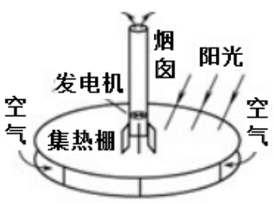

（1）这种发电站利用的能源是______能，这种发电站__________（填“能”或“不能”）将获得的能量完全转化为电能。

（2）当热空气上冲带动发电机转动发电时，热空气的内能___________（“增大”、“不变”或“减小”），这个过程和汽油机的_____________冲程类似。

（3）这种发电方式与火力发电相比优点是___________不足是_______________（各写出一条即可）。

**参考答案：**

1.D 2.B 3.B 4.D 5.C 6.D 7.C 8.A

1. （1）裂变 （2）吸收

（3）目前来看，核能的发展还是很有必要的，但从长远看，人类还需要研究和开发安全的、可替代的新能源

2.（1）聚变 运动状态； （2）10-3； （3）电磁波 增大。

3. （1）太阳 不能 （2）减小 做功 （3）清洁无污染 受天气影响较大